|  |  |  |  |  |  |  |
| --- | --- | --- | --- | --- | --- | --- |
| **深圳佳兆业金融集团**  **制 度 性 文 件** | | | **编号：JZY-SZJRJT-** | | | |
| **版本：第1版** | | | |
| **第1页，共9页** | | | |
| **深圳佳兆业金融集团任务系管理统管理办法** | | | | | | |
| **版本信息记录** | | | | | | |
| **版本** | **修改内容摘要** | **起草/修改人** | | **审核人** | **批准人** | **生效日期** |
|  |  |  | |  |  |  |
|  |  |  | |  |  |  |
|  |  |  | |  |  |  |
|  |  |  | |  |  |  |
|  |  |  | |  |  |  |
|  |  |  | |  |  |  |
|  |  |  | |  |  |  |

**深圳佳兆业金融集团任务管理系统管理办法**

**1、目的**

为保障任务管理系统的正常使用，督促深圳金融集团各部门、各分公司及时、准确的做好任务信息、合同、资金、风险信息的系统录入工作，以及方便日常工作的跟踪反馈，为集团提供准确、高效、集中的信息传递，特制订深圳佳兆业金融集团任务管理系统使用管理办法（以下简称“本办法”）。

**2、适用范围**

本办法适用于金融集团各部门、各分公司。主要针对任务及日常工作进行进度反馈及过程管控，并严格按照管理层要求，实现关键阶段主要工作及指标的沉淀和更新。

**3、组织机构及工作职责**

**3.1 深圳金融集团办公室**

负责任务管理系统整体统筹与协调工作，作为项目、事项督办的管理部门，按照集团要求跟进督办，及时向公司管理层反馈开展情况，并对各部门、各分公司完成情况进行考核。同时负责制定和维护任务系统管理办法（包括公布办法、组织学习、运行考核及修订等）。

**3.2 深圳金融集团网络信息部**

负责提供系统所有技术支持，根据用户需要优化、改进使用界面。

**3.3 深圳金融集团各部门、各分公司**

负责所参与项目或事项的整体信息、任务节点的录入与进度的反馈。

**4、任务管理系统简介**

**4.1 任务分类**

**4.1.1 投融资类**

（1）地产项目

（2）城市更新项目

（3）投资银行项目

（4）融资管理

**4.1.2 通用类**

**通用类项目**

（1）集团全局性工作部署和管理层的重要指示；

（2）集团重要会议决议中涉及业务的重要事项；

（3）年度经营目标中的阶段性目标；

（4）其它需督办的事项；

办结需发起OA审批。

**非督办类项目**

即日常工作事项，以方便沟通、反馈为主，延期、取消、暂停、办结不需发起OA审批。

**4.2 任务管理系统各岗位权限及工作职责**

|  |  |
| --- | --- |
| **角色岗位** | **岗位权限及工作职责** |
| 发起人 | 录入、修改任务 |
| 管理层 | 查看任务进度、工作汇报、回复情况、完成率、延迟率等；  沟通反馈、工作部署、根据需要调整参与人员 |
| 主责人 | 负责接收任务、移交任务、创建子任务、新增进度反馈、新增节点、节点催办、完成任务、任务取消申请、任务暂停申请、任务延期申请、任务办结申请 |
| 子任务主责人 | 负责接收子任务、移交子任务、新增进度反馈、新增节点、节点催办、完成任务、任务取消申请、任务暂停申请、任务延期申请、任务办结申请 |
| 节点负责人 | 配合主责人参与任务执行，完成节点任务工作，新增节点进度汇报及回复 |
| 参与人 | 配合主责人参与任务执行，查看任务进展，询问、汇报任务进度至任务相关人员 |
| 阅知人 | 查看任务进展，跟进相关任务进度 |

**4.3 佳兆业任务管理管理系统操作流程指引**

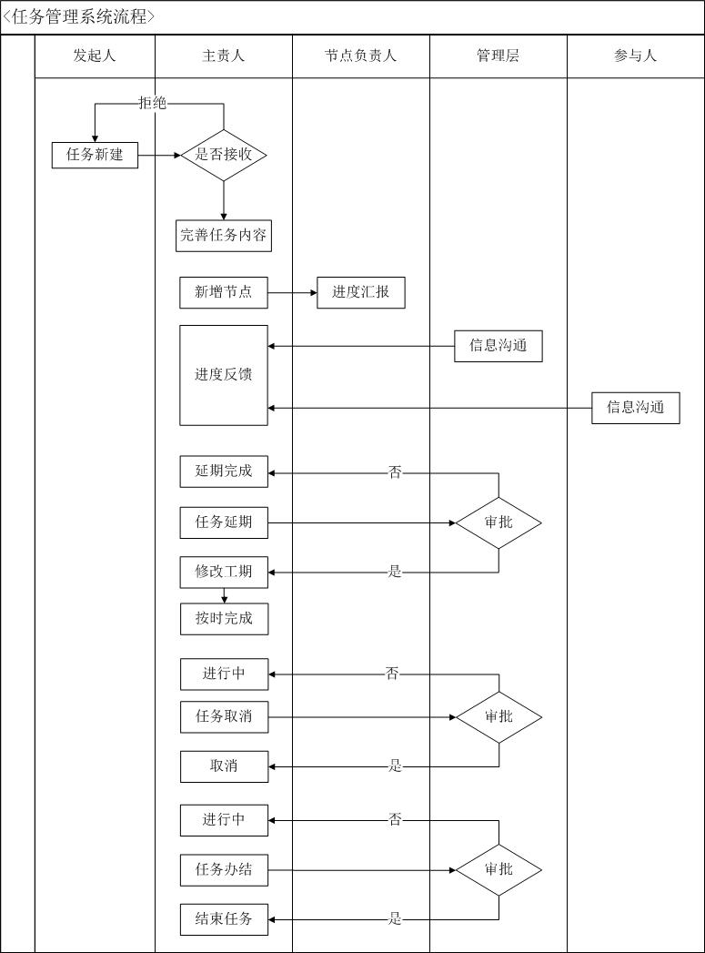

**5、使用原则**

**5.1 任务事项录入原则**

全体员工应形成计划意识，加强时间节点观念，将所有待办事项录入任务管理系统，便于敦促自身准确、及时完成任务。

其中，

（1）地产、投融资、城市更新、投资银行、校园招聘等项目制任务；

（2）跨集团协作任务；

（3）同集团跨部门协作任务；

（4）同部门跨职能协作任务；

以上任务录入前任务参与人员需线下先行开展沟通，确定后由1人发起，不得多人重复录入相同任务。

**5.2 处理时限**

（1）主责人、子任务主责人在接到发起人发起的任务后须于24小时内做出处理；

（2）全体人员在收到“@提醒”24小时内须作出回复。

**6、考核方式**

**6.1 考核组织机构**

考核由深圳金融集团总裁王炯牵头，深圳金融集团办公室具体负责执行考核。

**6.2 考核对象**

本办法以深圳金融集团各部门、分公司各部门为单位进行考核。

**6.3 考核时间**

深圳金融集团办公室将于每月初开展梳理上月任务完成情况及系统操作情况，在完成考核打分后，将考评结果通过邮件的形式进行公示，并在月度经营分析会上向管理层汇报并跟进处理。

**6.4 考核内容及方法**

考核将围绕数量标准与质量标准开展。考核结果作为扣分项，纳入各部门当月绩效考核，扣分以20分为限。

**6.4.1 数量标准**

（1）每人至少需参与3个任务；

（2）每人至少需主责1个任务；

（3）每人每项任务至少需反馈1次，如汇报、回复、@相关任务人员。

以上不达标项每月每项扣除2分

**6.4.2 质量标准**

（1）同一任务重复录入；

（2）未按时汇报并上传相关附件；

（3）未及时处理相关信息导致出现工作差错；

（4）任务逾期未完成；

以上事项每月每项扣4分。

**6.4.3 延期或免考核申请**

重点工作开展过程中如遇特殊情况不能按时完成或无法按要求完成的，需在完成时间到期前，由填报人于OA系统发起文件审批单，说明目前开展情况及滞后原因，申请考核时间延期或免除该项任务考核，审批至管理层，并将审批结果截图发送至深圳金融集团办公室邮箱。

**7、附则**

**7.1** 本办法将在执行过程中结合具体情况及各方意见每月及时进行修订。

**7.2** 本办法修订、解释权归属深圳金融集团办公室及网络信息部所有，自发布之日起生效。

**佳兆业深圳金融集团**

**二零一八年一月〇八日**